В ночь на Иванов день родилась щука в Шексне, да такая зубастая, что боже упаси.Лещи, окуни, ерши собрались глазеть на нее и дивовались такому чуду:- Экая щука уродилась зубастая!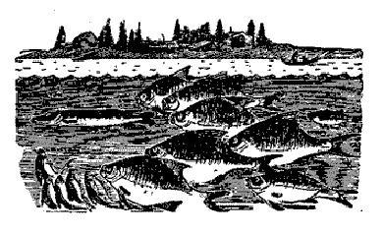И стала она расти не по дням - по часам: что ни день, то на вершок прибавится.И стала щука в Шексне похаживать да лещей, окуней полавливать: издали увидит леща да и хватит его - леща как не бывало, только косточки на зубах хрустят.Экая оказия случилась на Шексне!Что делать лещам да окуням? Тошно приходится: щука всех приест, прикорнает.Собралась вся мелкая рыбица, и стали думу думать: как перевести щуку зубастую да такую тороватую.Пришел Ерш Ершович и так наскоро проговорил:- Полноте думу думать да голову ломать, а вот послушайте, что я буду баять. Тошно нам всем теперь в Шексне, переберемтесь-ка лучше в мелкие речки жить - в Сизму, Коному да Славенку, там нас никто не тронет, будем жить припеваючи.И поднялись все ерши, лещи, окуни из Шексны в мелкие речки - Сизму, Коному да Славенку.По дороге как шли, хитрый рыбарь многих из ихней братьи изловил на удочку и сварил ушицу.С тех пор в Шексне совсем мало стало мелкой рыбицы. Много наделала хлопот щука зубастая, да после и сама несдобровала.Как не стало мелкой рыбицы, пошла щука хватать червяков и попалась сама на крючок. Рыбарь сварил из нее уху, хлебал да хвалил: такая уха была жирная.Я там был, вместе уху хлебал, по усам текло, да в рот не попало.

